Plan lekcji 1
Lekcja 1: Wprowadzenie do Robloxa i podstawowe narzędzia (2 godziny)

Pokaz filmu kinowego Roblox (5 minut)
Zaczniemy zajęcia od pokazu emocjonującego filmu kinowego Robloxa, aby zainteresować uczniów.
Link do filmu: https://www.youtube.com/watch?v=wBYjsROAy5w

Wprowadzenie do Robloxa (2 minuty)
Roblox to duża platforma, która obejmuje roblox studio. Narzędzie, za pomocą którego każdy chętny może tworzyć gry w ramach tej platformy.
Tworzenie gier obejmuje 2 aspekty: modelowanie 3D i programowanie. Będziemy dodawać obiekty 3D, konfigurować je i pisać kod, aby zaprogramować ich zachowanie.
Dla tych, którzy są już zaznajomieni ze Scratchem, proces będzie podobny. Będziemy dodawać obiekty na scenę i pisać kod, jak powinny się one zachować. Ale jest też znacząca różnica: nie musimy pisać kodu dla gracza, Roblox to za nas robi. Na przykład ruchy, skoki, wszystko to postać potrafi robić bez naszej ingerencji.
I druga znacząca różnica to fakt, że działamy w przestrzeni trójwymiarowej.
Tutaj możemy zadać kilka pytań do interakcji z dziećmi. Na przykład.
- Co to jest przestrzeń trójwymiarowa?
- Jaka była przestrzeń w Scratchu?
- Czym różni się przestrzeń w Scratchu od przestrzeni w Robloxie?
Ostatecznie powinniśmy ustalić, że przestrzeń trójwymiarowa to przestrzeń, w której do dwóch wymiarów, które znamy ze Scratcha - długości i szerokości, dodaje się jeszcze jeden - wysokość.

Przegląd planu kursu (2 minuty)
Omotamy strukturę kursu i to, czego będą się uczyć studenci.
Treść kursu:
- Krótkie wprowadzenie do Robloxa i jego możliwości w dziedzinie tworzenia gier i kreatywności.
- Podstawy modelowania 3D i programowania w kontekście Robloxa.
- Zadania praktyczne i prace domowe skierowane na utrwalenie nabytych umiejętności.
- Projekty rozwijające umiejętności.
- Niezależny projekt, który studenci będą prezentować na zakończeniu kursu.
Jak to będzie zorganizowane:
- Każda lekcja będzie składała się z części teoretycznej, zadań praktycznych i prac domowych.
- Część lekcji będzie poświęcona naukowaniu konkretnych narzędzi i technik, inna część — rozwijaniu projektów i praktycznemu zastosowaniu nabytych umiejętności.
Co zyskacie:
- Praktyczne umiejętności w tworzeniu gier na platformie Roblox.
- Zrozumienie podstaw programowania i modelowania 3D.
- Portfolio projektów, które można będzie przedstawić w szkole, przyszłym pracodawcom lub użyć do dalszej nauki.

Zapoznanie (10 minut)
Zaczniemy od nauczycieli: każdy po kolei się przedstawia, wspomina o swoich hobby i ulubionych grach w Robloxie. Jeśli chcecie, możecie dodać interaktywności i użyć piłki, miękkiej zabawki lub innego lekkiego przedmiotu i rzucać go dzieciom, których kolej jest opowiedzieć o sobie. Po ich opowieści rzucają przedmiot z powrotem nauczycielowi i on rzuca go kolejnemu uczniowi.

Tworzenie nowego projektu (3 minuty)
Nauczymy studentów, jak tworzyć nowy projekt.
Kroki do stworzenia nowego projektu w Roblox Studio:
- Otwarcie Roblox Studio
Uruchom program i kliknij "New" (Nowy), aby stworzyć nowy projekt.
- Wybór podstawowego szablonu
Ponieważ będziemy pracować z szablonem "Baseplate" (Podstawa), wybierz go z listy dostępnych szablonów.
- Zapisywanie projektu
Metoda zapisywania zależy od twoich potrzeb i planów:
- Save To File (Zapisz na dysk): Zapisywanie projektu na lokalnym komputerze. Ta metoda jest użyteczna do szybkich testów i iteracji, które na razie nie chcesz publikować online.
- Save To Roblox (Zapisz w Robloxie): Zapisywanie projektu na serwerach Robloxa. To daje możliwość dostępu do projektu z każdego komputera i współpracy.
- Publish to Roblox (Opublikuj w Robloxie): Publikacja projektu na platformie Roblox, czyniąc go dostępnym dla wszystkich użytkowników. Ta metoda nie tylko zapisuje twój projekt, ale także publikuje go dla szerokiej publiczności.
Ustawienie podstawowych parametrów:
Wprowadź nazwę projektu, dodaj opis i oznacz tagi, aby ułatwić wyszukiwanie i identyfikację projektu.

Zarządzanie kamerą w Roblox Studio (5 minut)
Podstawowe funkcje kamery
- Panowanie: Przesuwanie kamery w lewo, w prawo, w górę i w dół.
- Przybliżanie i oddalanie: Zmiana skali przestrzeni.
- Obrót: Obracanie kamery wokół osi dla różnych kątów widzenia.
Klawisze i kombinacje do sterowania kamerą
- Przesuwanie kamery: klawisze W, A, S, D.
- Przybliżanie i oddalanie: kółko myszy.
- Obrót: przytrzymaj prawy przycisk myszy i porusz myszą.
- Przesuwanie w górę i w dół wzdłuż osi Z: klawisze Q i E.
Tryby kamery i skróty klawiszowe
- Wolna kamera (Shift + F): Pełna kontrola, umożliwiająca poruszanie się po całej przestrzeni.
- Stała kamera (Shift + G): Kamera jest zablokowana na określonym obiekcie lub współrzędnej.
- Śledząca kamera (Shift + T): Kamera podąża za ruchomym obiektem.

Badanie stref Roblox Studio (10 minut)
Krótko przedstawimy wszystkie obszary robocze w Roblox Studio i wyjaśnimy ich funkcje.

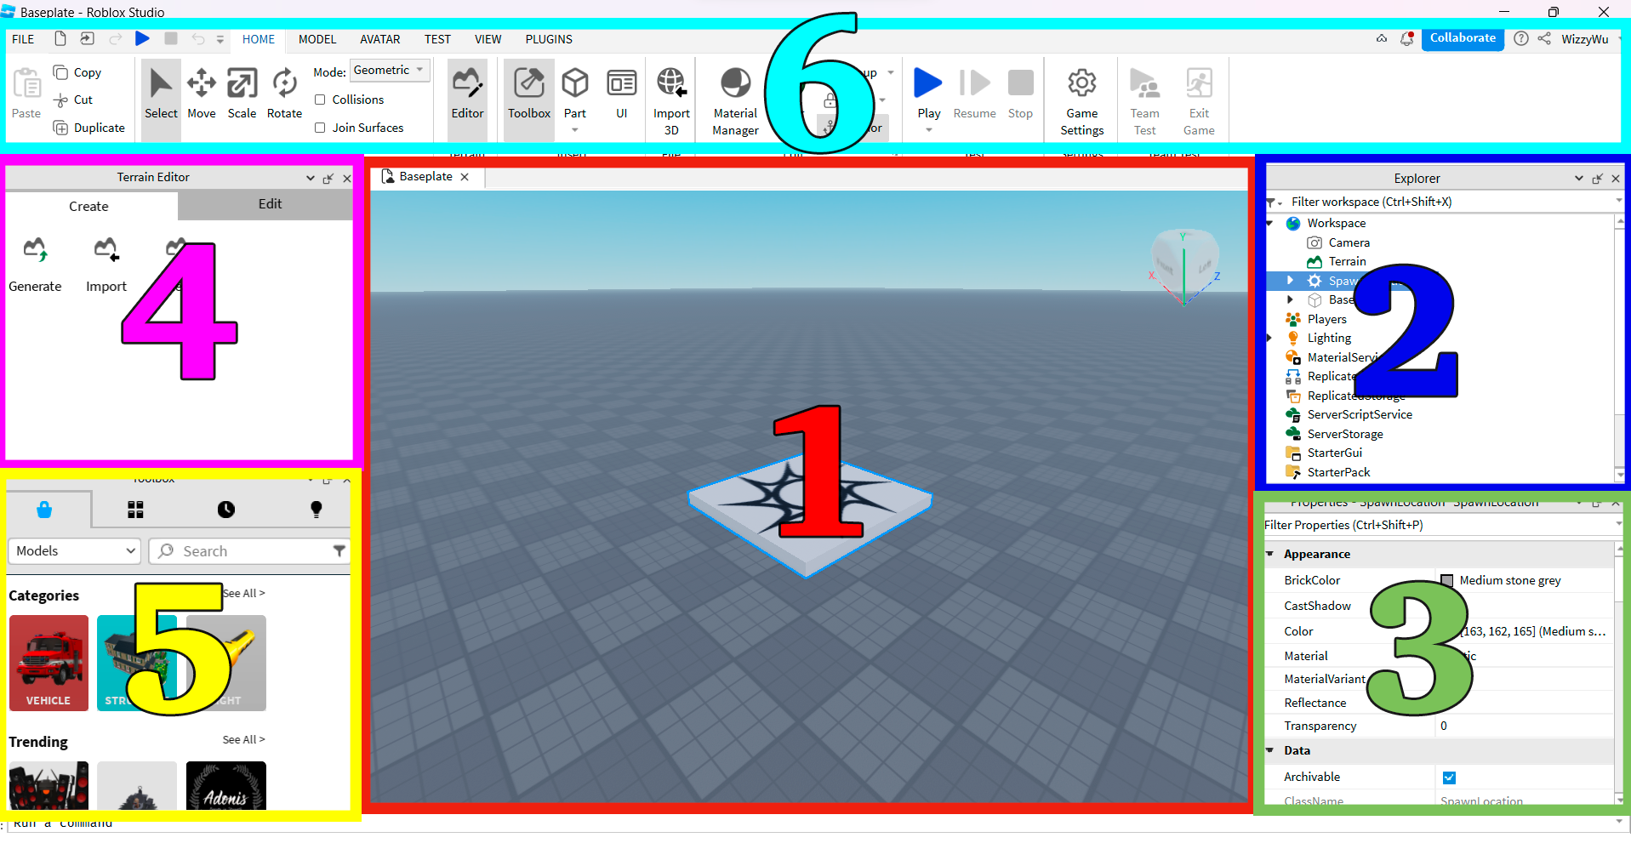
1. Viewport (Przestrzeń robocza):
Główne przeznaczenie:
Viewport, czyli przestrzeń robocza, to centralna strefa w Roblox Studio, gdzie deweloperzy wizualizują i interaktywnie pracują z obiektami i scenami. To główne miejsce, gdzie spędzisz większość czasu, konfigurując elementy gry, umieszczając obiekty i testując różne mechaniki.
Możliwości i funkcje:
- 3D Wizualizacja: Oferuje trójwymiarową przestrzeń do umieszczania i manipulacji obiektami.
- Testowanie scen: W Viewport możesz szybko uruchomić grę lub scenę do testowania, co pozwala ocenić, jak wszystko będzie wyglądać i działać w rzeczywistych warunkach.
- Menu kontekstowe: Prawy klik myszy otwiera menu kontekstowe z różnymi opcjami, takimi jak kopiowanie, wklejanie, usuwanie i inne parametry obiektu.
- Nawigacja i skalowanie: Użycie myszy i klawiatury do nawigacji (klucze W, A, S, D do ruchu, Q i E do ruchu w górę i w dół wzdłuż osi Z) i skalowania (koło myszy).
- Osie X, Y, Z: Możliwość widzenia i pracy z trójwymiarowymi osiami, co ułatwia zrozumienie przestrzennych relacji między obiektami.
- Wybór obiektów: Lewy klik myszy do wyboru pojedynczego obiektu, Shift + Lewy klik do wyboru kilku obiektów.
- Wiele trybów widoku: Przełączanie między różnymi trybami widoku, takimi jak widok boczny, widok z góry, widok z dołu itd., dla bardziej szczegółowej pracy.
- Praca z kamerą: Możliwość zmiany pozycji kamery dla lepszego widzenia i interakcji z obiektami. Różne tryby kamery, takie jak wolna, stała i śledząca, są dostępne dla bardziej wygodnej pracy.
Ogólnie rzecz biorąc, Viewport jest sercem Roblox Studio i kluczową strefą dla wszelkiego rodzaju rozwoju i testowania. To miejsce, gdzie twoja kreatywność i umiejętności techniczne łączą się, aby przekształcić twoją koncepcję w rzeczywistą grę lub projekt.

2. Explorer (Przeglądarka)
Panel "Explorer" (Przeglądarka) jest jednym z najważniejszych narzędzi w Roblox Studio. Umożliwia on hierarchiczny widok wszystkich obiektów i komponentów znajdujących się w twoim świecie gry, w tym modeli, części, skryptów, a nawet najdrobniejszych elementów, takich jak ogień czy efekty.

Główne funkcje i zalety:
- Nawigacja: Łatwo poruszaj się między różnymi elementami swojego projektu.
- Organizacja: Możesz przeciągać obiekty, aby zmienić ich lokalizację w hierarchii, grupować je razem lub umieszczać jedne obiekty w innych.
- Szybki dostęp do właściwości: Klikając na dowolny obiekt, uzyskasz dostęp do jego właściwości w panelu "Properties" (Właściwości).
- Zarządzanie skryptami: Wszystkie skrypty związane z obiektem również będą wyświetlane w tym panelu, co ułatwia proces kodowania.
- Wyszukiwanie: Możliwość szybkiego znalezienia potrzebnego obiektu, jeśli masz duży projekt z wieloma elementami.
Korzystanie z panelu "Explorer" znacznie upraszcza proces twórczy, czyniąc go bardziej zorganizowanym i intuicyjnym.

3. Properties (Właściwości)
Zakładka "Properties" (Właściwości) w Roblox Studio to miejsce, gdzie możesz dokładnie dostosować każdy obiekt w swoim projekcie. Może to być wszystko, od podstawowych cech, takich jak rozmiar i położenie obiektu, po bardziej specyficzne, jak materiał, kolor, przezroczystość i wiele innych.

Główne funkcje i zalety:
- Elastyczność: Pozwala na szczegółowe ustawienie każdego obiektu, sprawiając, że twoja gra jest unikalna.
- Interaktywność: Ustawienia można zmieniać w czasie rzeczywistym, co pozwala od razu zobaczyć, jak zmiany wpływają na obiekt.
- Łatwy dostęp: Dostępne bezpośrednio obok zakładki "Explorer", co zapewnia szybki i łatwy dostęp do ustawień.
- Prostota użycia: Interfejs jest dość prostolinijny i intuicyjny, nawet dla początkujących.
Używanie tego panelu sprawia, że proces twórczy jest bardziej kontrolowany i pozwala łatwo dostosować różne aspekty twojej gry lub sceny.

4. Terrain Editor (Edytor Terenu)
Edytor Terenu służy do tworzenia i edycji krajobrazów i elementów naturalnych w twojej grze. Tutaj można dodawać wzgórza, doliny, rzeki i inne elementy przyrodnicze.
Narzędzia i funkcje:
- Dodawanie i Usuwanie: Narzędzia do dodawania lub usuwania terenu.
- Wyrównywanie i Wygładzanie: Narzędzia umożliwiające wygładzenie lub wyrównanie powierzchni.
- Kolory i Materiały: Oferuje możliwość dodania różnych tekstur czy materiałów na teren, takich jak trawa, piasek lub śnieg.
- Woda: Narzędzie do dodawania cieków wodnych, takich jak rzeki i jeziora.
Panele sterujące:
- Ustawienia (Settings): Tutaj możesz dostosować parametry, takie jak rozmiar pędzla czy intensywność efektu.
- Region (Obszar): Pozwala zaznaczyć konkretny obszar terenu dla bardziej szczegółowej pracy.
Uwaga: Pracując z Edytorem Terenu, ważne jest, aby pamiętać o możliwym obciążeniu wydajności, szczególnie przy pracy z dużymi i skomplikowanymi krajobrazami.
Ta sekcja jest kluczowa dla tworzenia fascynujących i realistycznych światów gry i oferuje wiele narzędzi do szczegółowej konfiguracji terenu.

5. "Toolbox" (Panel narzędzi)
Karta "Toolbox" w Roblox Studio oferuje szeroką bibliotekę zasobów stworzonych zarówno przez firmę Roblox, jak i społeczność programistów. To miejsce, gdzie możesz szybko znaleźć i dodać różne obiekty, skrypty, dźwięki i nawet całkowite modele do swojego projektu.
Główne funkcje i korzyści:
- Szybki start: Skraca czas potrzebny na rozwój, oferując gotowe do użycia zasoby.
- Różnorodność: Ogromna kolekcja różnych zasobów, od prostych bloków do skomplikowanych skryptów.
- Wyszukiwanie i Filtry: Intuicyjne narzędzia do wyszukiwania i filtrowania pomagają szybko znaleźć potrzebne elementy.
- Integracja: Wszystkie elementy dodane przez Toolbox automatycznie pojawiają się w twoim "Explorer", a ich właściwości można dostosować w panelu "Properties".
Korzystanie z Toolbox znacząco upraszcza proces rozwoju, pozwala skupić się na kreatywnych aspektach projektu, a nie na tworzeniu każdego elementu od podstaw.

6. "Ribbon Menu" (Menu wstążkowe)
Karta "Ribbon Menu" znajduje się na górze interfejsu Roblox Studio i służy jako centrum sterowania dla całego twojego projektu. Ta wstążka zawiera kilka kart, każda z nich oferuje różne narzędzia i funkcje.
Zajmijmy się bliżej każdą kartą w menu wstążkowym Roblox Studio:
- Home (Strona główna): Ta karta jest zgrupowana dla szybkiego dostępu do najczęściej używanych narzędzi z innych kart. Znajdziesz tu podstawowe narzędzia edycyjne, takie jak kopiowanie, wklejanie, wycinanie i usuwanie, oraz narzędzia do grupowania i rozmieszczania obiektów.
- Model (Modelowanie): Ta karta jest przeznaczona do pracy z obiektami 3D. Znajdziesz tu narzędzia do przemieszczania, obracania i skalowania obiektów. Oferuje również bardziej zaawansowane narzędzia, takie jak Union i Negate, do tworzenia złożonych kształtów.
- Avatar: Tutaj możesz skonfigurować wygląd i funkcjonalność awatara w grze. Obejmuje to wybór ubrania, akcesoriów i innych parametrów.
- Test (Testowanie): Ta karta oferuje różne narzędzia do testowania gry bezpośrednio w Roblox Studio. Możesz uruchomić grę z różnymi ustawieniami i w różnych trybach, aby sprawdzić jej funkcjonalność.
- View (Widok): Tutaj możesz przełączać różne panele i przestrzenie robocze, takie jak Explorer, Properties i Output. Pomaga to dostosować interfejs Roblox Studio do twoich preferencji.
- Plugins (Wtyczki): Ta karta jest przeznaczona do zarządzania zainstalowanymi wtyczkami. Możesz je tutaj aktywować, dezaktywować lub usunąć, a także znaleźć nowe w sklepie z wtyczkami.
Każda z tych kart ma swoje podmenu i dodatkowe opcje, zapewniając elastyczność i mnóstwo możliwości dla rozwoju twojej gry lub projektu.

Przerwa (10 minut)

Tworzenie prostej gry bez kodowania (40 minut)

Opis gry
Będziemy tworzyć prostą grę platformową. Celem gry jest dotarcie do końcowej platformy, pokonując wszystkie przeszkody i skacząc z jednej platformy na drugą. Po upadku postać ginie i zaczyna od początku.
Naszym celem w tej grze jest zapoznanie dzieci z niektórymi narzędziami. Będziemy pracować na karcie modelowania i poznać niektóre narzędzia, które pomogą nam pracować z modelami.

Przygotowanie projektu
Tworzymy nowy projekt na podstawie Baseplate.
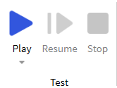
Zacznijmy grę, używając przycisku Play.
Możemy się upewnić, że po uruchomieniu gry nasza postać może swobodnie poruszać się po przestrzeni gry. Na początek musimy usunąć powierzchnię. Wybierzmy obiekt "Baseplate" w Explorer i usuńmy go. Sprawdźmy to ponownie, uruchamiając grę. Teraz nasza postać spada, umiera, a potem zmartwychwstaje. Jednak spadanie trwa długo.
Możemy to naprawić, ustawiając określoną wysokość, na której obiekty, w tym postacie, zostaną zniszczone. Wybierzmy "workspace" i znajdźmy właściwość "FallenPartsDestroyHeight". Zmieńmy jej wartość; na przykład ustawiając na -10 lub -30, śmierć postaci nastąpi szybciej. Ważne jest, aby pamiętać, że aby zapisać te zmiany i aby miały one wpływ na grę, trzeba zatrzymać grę, wprowadzić zmiany, a następnie uruchomić ją ponownie.
Tak więc, jeśli postać spadnie o 30 jednostek poniżej początkowego poziomu, zostanie zniszczona. Ta zasada dotyczy nie tylko postaci, ale i wszystkich innych obiektów.

Testowanie
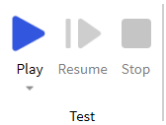
Przycisk "Start"
Co robi: Po naciśnięciu tego przycisku, gra uruchamia się w środowisku Roblox Studio. Daje to możliwość osobistego przejścia przez poziomy i sprawdzenia, jak zachowuje się stworzone przez ciebie środowisko, w tym obiekty, skrypty i inne elementy.
Przycisk "Stop"
Co robi: Zatrzymuje wykonanie gry i zwraca cię do trybu edycji w Roblox Studio.
Przycisk "Resume"
Co robi: Jeśli zatrzymałeś grę, ten przycisk pozwoli ci kontynuować testowanie od miejsca, w którym się zatrzymałeś.
Ważne Ostrzeżenie
Jeśli wprowadzasz jakiekolwiek zmiany lub dodajesz nowe elementy podczas testowania, będą one wyświetlane w czasie rzeczywistym. Jednakże, kiedy zatrzymasz testowanie i wrócisz do trybu edycji, te zmiany nie zostaną zapisane.
Wprowadzanie zmian podczas testowania może prowadzić do utraty tych zmian i, w konsekwencji, do utraty czasu. Dlatego bardzo ważne jest, aby powstrzymać się od edytowania projektu podczas aktywnego testowania.

Kluczowe narzędzia
W tej sekcji lekcji nauczyciel będzie korzystać z różnych narzędzi i funkcji Roblox Studio do tworzenia trasy gry. W tym materiale nie będziemy podawać ścisłych instrukcji krok po kroku, ponieważ pozostaje to do uznania nauczyciela. Zamiast tego skupimy się na opisie kluczowych narzędzi, obiektów i sposobów ich zastosowania, z którymi nauczyciel powinien zapoznać uczniów.

Konfiguracja miejsca pojawienia się
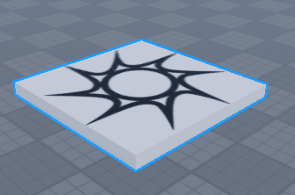
Obiekt "Spawn Location" w Roblox Studio to specjalizowana platforma, na której postacie pojawiają się ("spawnują") w momencie rozpoczęcia gry lub po zmartwychwstaniu. Zazwyczaj te punkty są umieszczone w kluczowych strefach mapy gry dla wygody graczy.
Dodać ją można na dwa sposoby: albo przez kartę "Model", gdzie znajduje się odpowiedni przycisk.
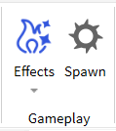
Albo przez obszar "Toolbox", gdzie również przedstawiona jest kolekcja różnych obiektów, w tym "Spawn Location".
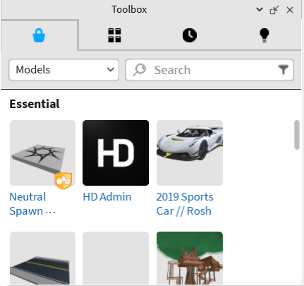
Podstawowe cechy:
- Rozmiar i kształt: Możesz dostosować rozmiary i kształt platformy w zależności od konkretnych potrzeb Twojej gry.
- Orientacja: Za pomocą właściwości obiektu można ustawić kierunek, w którym postać będzie patrzeć po pojawieniu się.
- Timery odrodzenia: Pozwalają ustawić czasowe interwały między możliwymi momentami pojawienia się postaci.
- Przypisanie do drużyn: Jeśli w grze są różne drużyny, możesz ustawić różne punkty pojawienia dla każdej z nich.

Zmiana tła
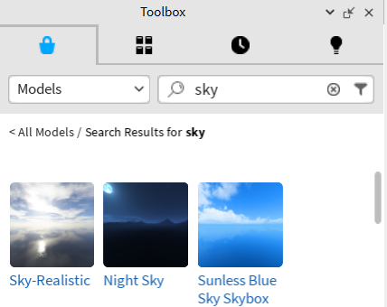
W Roblox Studio istnieje możliwość zmiany tła świata gry, co dodaje atmosfery Twojemu projektowi. Wystarczy wpisać słowo kluczowe "Sky" w pasku wyszukiwania kolekcji. Otworzy to przed Tobą różne opcje tła nieba, w tym tematy kosmiczne. Ten moment jest doskonały dla małego eksperymentu: pozwól dzieciom same wybrać tło, które je najbardziej inspiruje.

Dodawanie obiektów
Przycisk Part:
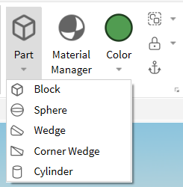
Znajduje się na karcie "Model" i umożliwia dodanie podstawowych kształtów geometrycznych, takich jak sześciany, sfery, klinsy i cylindry.
- Sześcian (Block): To najbardziej podstawowy obiekt. Można go użyć do tworzenia ścian, podłóg czy innych struktur. Podstawowe właściwości obejmują rozmiar, kolor i materiał.
- Sfera (Sphere): Doskonale nadaje się do tworzenia okrągłych obiektów.
- Klins (Wedge): Użyteczny do tworzenia nachylonych powierzchni. Można je łączyć z sześcianami do tworzenia złożonych kształtów.
- Cylindr (Cylinder): Idealny do tworzenia kolumn lub rur.
Korzystanie z kolekcji:
Toolbox: To miejsce, gdzie możesz znaleźć różnorodne wcześniej stworzone obiekty, skrypty i zasoby. Aby dodać obiekt, po prostu przeciągnij go na scenę lub dwukrotnie kliknij na nim.

Praca z narzędziami 3D (przesuwanie, skalowanie, obrót, transformacja)
Przyjrzyjmy się narzędziom na karcie Model, w sekcji Tools.
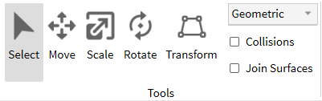
Podstawowe narzędzia:
- Select (Wybór): To narzędzie pozwala wybrać jeden lub więcej obiektów na scenie. Po wyborze obiektów ich właściwości będą wyświetlane na panelu właściwości, co ułatwia ich modyfikację. Możesz użyć tego narzędzia do grupowego przemieszczania, obracania lub skalowania obiektów.
- Move (Przesunięcie): Pozwala przesuwać obiekty wzdłuż osi X, Y, Z. Każda oś ma swój kolor wskaźnika.
- Scale (Skalowanie): Zmienia rozmiar obiektu wzdłuż określonych osi. Możesz zwiększyć lub zmniejszyć obiekt, nie zmieniając jego kształtu.
- Rotate (Obrót): Pozwala obracać obiekt wokół jego centrum. Obrót może być również ograniczony do jednej lub kilku osi.
- Transform (Transformacja): Jest to bardziej zaawansowane narzędzie, które łączy możliwości przesunięcia, skalowania i obrotu w jednym. Zwykle Transform jest reprezentowany jako zestaw osi i płaszczyzn, na których można przesuwać, skalować lub obracać wybrany obiekt.
Geometryczne i Fizyczne Metody Pracy z Obiektami 3D:
Metoda geometryczna: W metodzie geometrycznej pracujesz z obiektami jako zestawem współrzędnych i kształtów. To podejście nie uwzględnia właściwości fizycznych, takich jak masa, tarcie czy siła grawitacji.
Metoda fizyczna: Metoda fizyczna obejmuje użycie praw fizyki do modelowania zachowania obiektów. Oznacza to, że masa, siła tarcia, grawitacja i inne parametry fizyczne wpłyną na interakcje między obiektami a ich otoczeniem.
Różnice w zachowaniu
W metodzie geometrycznej wszystkie zmiany są "absolutne" i niezależne od otoczenia.
W metodzie fizycznej zmiany są "relatywne" i zależą od wielu czynników, takich jak siła grawitacji czy masa obiektu.
Opcje Collisions i Join Surfaces
Collisions: Ta opcja pozwala obiektom na kolizje między sobą. Jeśli jest wyłączona, obiekty będą przechodzić przez siebie nawzajem.
Join Surfaces: Ta opcja pozwala łączyć powierzchnie różnych obiektów, czyniąc je jedną całością.

Przypinanie obiektów
Przypinanie obiektów jest ważnym elementem procesu tworzenia stabilnych i funkcjonalnych modeli 3D w Roblox Studio. Ten proces zapobiega niechcianemu ruchowi czy upadkom obiektów w świecie gry, szczególnie podczas interakcji z graczami czy innymi obiektami.
Jak korzystać z funkcji przypinania
- Poprzez właściwości obiektu: Możesz wybrać interesujący Cię obiekt i zmienić właściwość "Anchored" w panelu właściwości.
- Poprzez interfejs: W niektórych przypadkach, zwłaszcza w trybie wspólnego edytowania, wygodnie jest użyć narzędzi interfejsu do szybkiego przypinania obiektów.
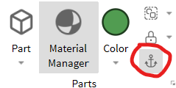
Nieprzytwierdzone obiekty i mechanika FallenPartsDestroyHeight
Jeśli obiekt w Roblox Studio nie jest przytwierdzony (właściwość "Anchored" ustawiona na wartość false), podlega on prawom fizyki, w tym grawitacji, i zacznie spadać w dół, dopóki nie uderzy w inny obiekt lub nie osiągnie określonej wysokości. Ta "krytyczna" wysokość jest określana przez właściwość FallenPartsDestroyHeight w Workspace.
Jak działa FallenPartsDestroyHeight:
- Jest to wartość numeryczna, która określa, na jakiej "wysokości" (lub głębokości, w przypadku wartości ujemnych) obiekty będą automatycznie usuwane z przestrzeni gry.
- Ta funkcja jest przydatna do optymalizacji wydajności i zapobiegania zbędnemu obciążeniu gry. Na przykład, jeśli gracze lub obiekty spadają w nieskończoną przepaść, nie będą "wisieć" w pamięci, zajmując zasoby.
- Aby zmienić tę wartość, przejdź do Workspace, znajdź właściwość FallenPartsDestroyHeight i ustaw ją na odpowiednią liczbę. Może to być przydatne, jeśli chcesz, aby postacie lub obiekty spadały dłużej lub krócej, zanim zostaną usunięte.
Przykłady:
- Jeśli FallenPartsDestroyHeight jest ustawione na -10, każdy nieprzytwierdzony obiekt lub postać, która osiągnie ten poziom, zostanie automatycznie usunięta.
- Możesz użyć tej właściwości do tworzenia "pułapek" lub niebezpiecznych stref w grze, gdzie postacie będą "umierać" po osiągnięciu określonej głębokości.

Wygląd zewnętrzny obiektów
W Roblox Studio łatwo możesz zmieniać wygląd zewnętrzny obiektów w grze, aby uczynić swój świat bardziej unikalnym i interesującym. Można to zrobić za pomocą kilku narzędzi i opcji dostępnych w programie.
Zmiana koloru:
- Przez panel właściwości: Po zaznaczeniu obiektu przejdź do panelu właściwości i znajdź sekcję "Color". Kliknij na pole koloru, a zostanie ci zaproponowany nowy kolor z palety.
- Przez zakładkę Model: Na zakładce "Model" na panelu narzędzi również są opcje do szybkiej zmiany koloru wybranego obiektu.
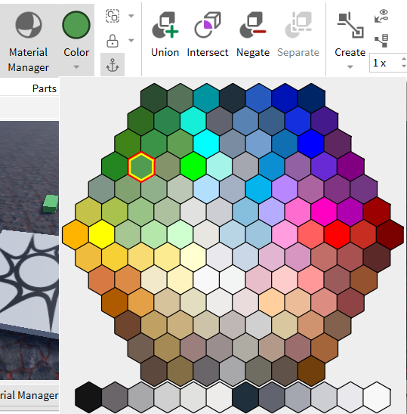
Zmiana materiału:
- Przez panel właściwości: W tym samym panelu właściwości, gdzie zmieniałeś kolor, znajdziesz opcję "Material". Wybierz z rozwijanej listy pożądany materiał, czy to drewno, metal, czy jakiś inny.
- Przez zakładkę Model: Możesz również zmienić materiał obiektu, korzystając z odpowiednich opcji na zakładce "Model".
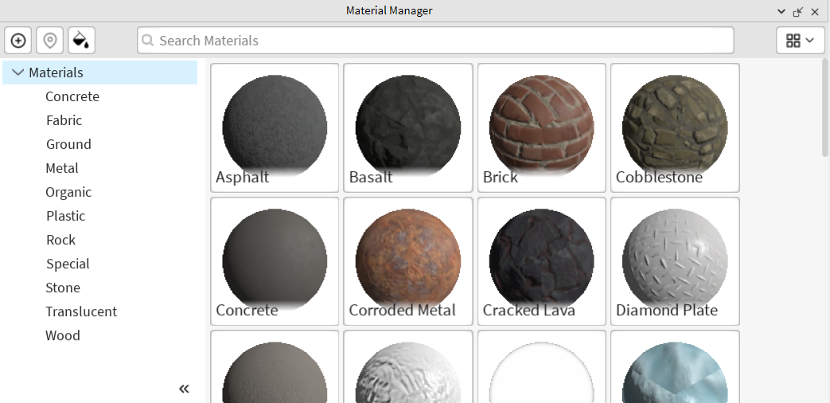
Przezroczystość obiektów:
- Przez panel właściwości: Jeśli chcesz uczynić obiekt półprzezroczystym lub całkowicie przezroczystym, użyj właściwości "Transparency" w panelu właściwości. Możesz ustawić wartość w zakresie od 0 (całkowicie nieprzezroczysty) do 1 (całkowicie przezroczysty).
Uwagi:
- Nie wszystkie obiekty obsługują wszystkie rodzaje wizualnych zmian. Na przykład, niektóre mogą nie pozwalać na zmianę koloru czy materiału.
- Jeśli obiekt składa się z kilku części, zmiany w wyglądzie należy zastosować do każdej części osobno, chyba że używasz specjalistycznych narzędzi lub skryptów.

Dodawanie efektów:
W Roblox Studio, efekty można dodać korzystając z panelu narzędzi i zakładki Model. Tam znajdziesz różne opcje do dodania efektów do swoich obiektów.
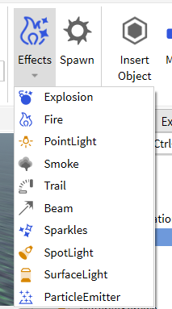
Po dodaniu, efekt stanie się elementem podrzędnym wybranego obiektu w hierarchii Explorer.
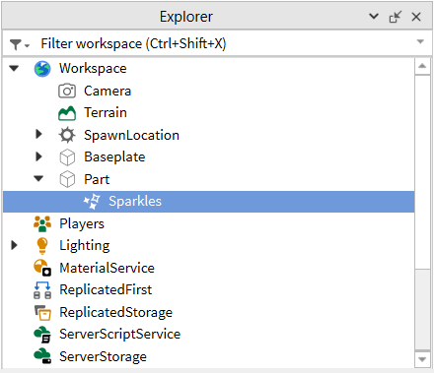
Po dodaniu efektu, możesz kliknąć na nim w Explorer, aby uzyskać dostęp do jego właściwości. Pozwala to na szczegółowe dostosowanie efektu, zmieniając parametry takie jak kolor, intensywność, czas trwania itd.
Efekty:
Fire (Ogień): Ten efekt tworzy iluzję płomieni.
- Color (Kolor): Ustala kolor ognia.
- SecondaryColor (Kolor drugorzędny): Dodatkowy kolor, który miesza się z podstawowym.
- Size (Rozmiar): Reguluje rozmiar animacji ognia.
- Heat (Ciepło): Kontroluje intensywność cieplnego promieniowania, wpływając na otaczające obiekty.
SpotLight (Reflektor): Jest to kierunkowe źródło światła, które oświetla tylko określony obszar.
- Color (Kolor): Ustala kolor świetlnego promienia.
- Brightness (Jasność): Reguluje intensywność światła.
- Range (Zasięg): Określa odległość, na którą rozprzestrzenia się światło.
- Angle (Kąt): Kąt rozwarcia świetlnego promienia.
- Face (Kierunek): Określa, dokąd kierowany jest świetlny promień.
PointLight (Światło punktowe): Źródło światła, które oświetla wszystkie kierunki wokół siebie. Doskonale nadaje się do tworzenia atmosfery.
- Color (Kolor): Ustala kolor światła.
- Brightness (Jasność): Kontroluje intensywność źródła światła.
- Range (Zasięg): Ustala promień działania światła.
- Cienie (Shadows): Włączenie lub wyłączenie cieni od danego źródła światła.
Dym (Smoke): Efekt Smoke tworzy chmurę dymu wokół wybranego obiektu.
- Color: Kolor dymu.
- Opacity: Przezroczystość dymu.
- Size: Rozmiar cząstek dymu.
- RiseVelocity: Szybkość, z jaką dym unosi się w górę.
Ślad (Trail): Efekt Trail zostawia ślad za poruszającym się obiektem.
- Color: Kolory początku i końca śladu.
- Lifetime: Długość życia śladu w sekundach.
- MinLength: Minimalna długość śladu.
- Width: Szerokość śladu na początku i na końcu.
Iskry (Sparkles): Efekt Sparkles tworzy iskry wokół obiektu.
- Color: Kolor iskr.
- SparkleColor: Dodatkowy kolor dla iskr.
- Number: Ilość iskr.

Zaawansowane narzędzia: łączenie, odejmowanie itd.
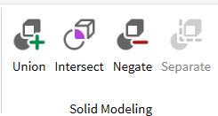
W Roblox Studio są narzędzia do bardziej zaawansowanej pracy z obiektami 3D. Te narzędzia pozwalają tworzyć unikalne kształty przez kombinowanie i modyfikację podstawowych obiektów 3D.
Złącz (Union)
- Jak korzystać: Zaznacz dwa lub więcej obiektów 3D, a następnie naciśnij przycisk "Union" na zakładce "Model".
- Co robi: Łączy kilka obiektów w jeden, tworząc nowy złożony obiekt.
- Zastosowanie: Użyteczny do tworzenia złożonych struktur z prostych form.
Przecięcie (Intersect)
- Jak korzystać: Zaznacz dwa przecinające się obiekty i wybierz "Intersect" na zakładce "Model".
- Co robi: Pozostawia tylko tę część, która się przecina u obu obiektów.
- Zastosowanie: Używany do tworzenia nowych kształtów przez wykrywanie wspólnych części między obiektami.
Odejmowanie (Negate)
- Jak korzystać: Zaznacz obiekt, który chcesz odjąć, i naciśnij "Negate". Następnie połącz go z innym obiektem za pomocą "Union".
- Co robi: Transformuje obiekt tak, że po połączeniu jest odejmowany od innego obiektu.
- Zastosowanie: Przydatny do tworzenia otworów, wycięć czy innych skomplikowanych form.
Podziel (Separate)
- Jak korzystać: Zaznacz obiekt utworzony za pomocą "Union", "Intersect" lub "Negate" i naciśnij "Separate".
- Co robi: Rozdziela połączony lub zmodyfikowany obiekt z powrotem na jego pierwotne części.
- Zastosowanie: Używany do korekty lub dalszego edytowania złożonych obiektów.

Samodzielna praca: eksperymenty (10-15 minut)
Po opanowaniu różnych narzędzi i technik w Roblox Studio, uczniowie mają doskonałą okazję, aby utrwalić zdobyte umiejętności w praktyce. W tej części lekcji proponowane jest zadanie kontynuowania tworzenia toru przeszkód, wykorzystując wszystkie zdobyte wiedze i narzędzia.
Zadanie dla dzieci:
- Dodawanie nowych przeszkód: Użyj podstawowych kształtów i zaawansowanych narzędzi do tworzenia nowych i interesujących przeszkód.
- Modyfikacja istniejących elementów: Spróbuj użyć narzędzi do łączenia, odejmowania lub przecinania, aby uczynić już istniejące przeszkody bardziej skomplikowanymi lub interesującymi.
- Zmiana wyglądu: Nie zapomnij o możliwości zmiany koloru, materiału i dodawania efektów, aby poprawić wygląd Twojego toru przeszkód.
- Testowanie: Po zakończeniu pracy, przeprowadź testowanie swojego toru przeszkód. To pomoże zrozumieć, na ile jest on interesujący i funkcjonalny.
Ten etap nie tylko pomoże utrwalić materiał, ale także rozwija kreatywne myślenie uczniów, pozwalając im samodzielnie zastosować zdobytą wiedzę w praktycznej działalności.

Sesja informacji zwrotnej (5 minut)
Po zakończeniu lekcji i wykonaniu zadań samodzielnych ważne jest, aby uzyskać informacje zwrotne od uczniów. Pomaga to nie tylko zrozumieć, co było dla nich najbardziej użyteczne i interesujące, ale także zidentyfikować momenty, które być może wymagają dalszej pracy lub bardziej szczegółowego wyjaśnienia.
Pomysł na przeprowadzenie sesji:
Pozytywny moment: Proponuję, aby dzieci podzieliły się po kolei tym, co im się najbardziej podobało na lekcji. Może to być konkretny narzędzie, efekt czy po prostu ogólne podejście do nauki.
Moment do poprawy: Również zachęć uczniów do wyrażenia tego, co im się nie podobało lub co uważają za potrzebę poprawy. Może to być trudność materiału, tempo nauczania lub jakieś aspekty techniczne.
Podsumowanie: Po tym, jak każdy się wypowie, zrób podsumowanie. Zauważ ogólne tendencje w opiniach i omów, jakie zmiany czy ulepszenia mogą być wprowadzone w przyszłych lekcjach.
Sesja informacji zwrotnej jest cennym narzędziem dla nauczyciela, ponieważ dostarcza konkretne informacje na temat tego, jak lekcja została odebrana przez uczniów. Może to również być motywującym momentem dla dzieci, ponieważ widzą, że ich opinia jest brana pod uwagę.

Praca domowa (5 minut)
Po zakończeniu lekcji uczniowie będą mieli interesujące i kreatywne zadanie domowe, które pozwoli utrwalić zdobyte umiejętności i poznać nowe możliwości.
Zadanie:
Celem tego zadania jest eksperymentowanie z narzędziami i technikami poznawanymi na lekcji. Twoim zadaniem jest stworzenie sceny na określony temat. Tematy mogą być różnorodne: od jednorożców i kucyków do robotów i maszyn. Wybierz to, co Ci najbardziej odpowiada!
Instrukcje:
- Otwórz Roblox Studio i utwórz nowy projekt.
- Użyj narzędzi do dodawania obiektów, zmiany ich wyglądu, a także dodawania różnych efektów.
- Spróbuj zastosować różne narzędzia do zmiany kształtu i rozmiarów obiektów.
- Eksperymentuj z różnymi materiałami i kolorami, aby stworzyć unikalną atmosferę.
- Zapisz swój projekt i, jeśli chcesz, podziel się nim na następnej lekcji.

